Note su QUARRYCAST®

- Un unico pezzo di rara roccia calcarea
vulcanica e resina
- Più robusto e resistente dell'acrilico
• Finitura lucida facile da pulire
• L'esterno può' essere verniciato
• 25 anni di garanzia

Sede
Victoria + Albert Ltd
Waterloo Road
Ketley
Telford
TF1 5BA
UNITED KINGDOM
Tel: +44 (0)1952 221100
Fax: +44 (0)1952 221111

Showroom
2/21 Design Centre Chelsea Harbour
LONDON
SW10 0XE
UNITED KINGDOM
Tel: +44 (0)20 7351 4378

Ufficio Vendite Europa
Victoria + Albert Ltd
Tel: +34 93 55 65 482
Fax: +34 93 55 65 481

Press&PR: tac comunic@zione
di Paola Staiano e Andrea G. Turatti
Milano- Genova
tel. +39 3356347576
e-mail: press@taconline.it
sito web: www.taconline.it

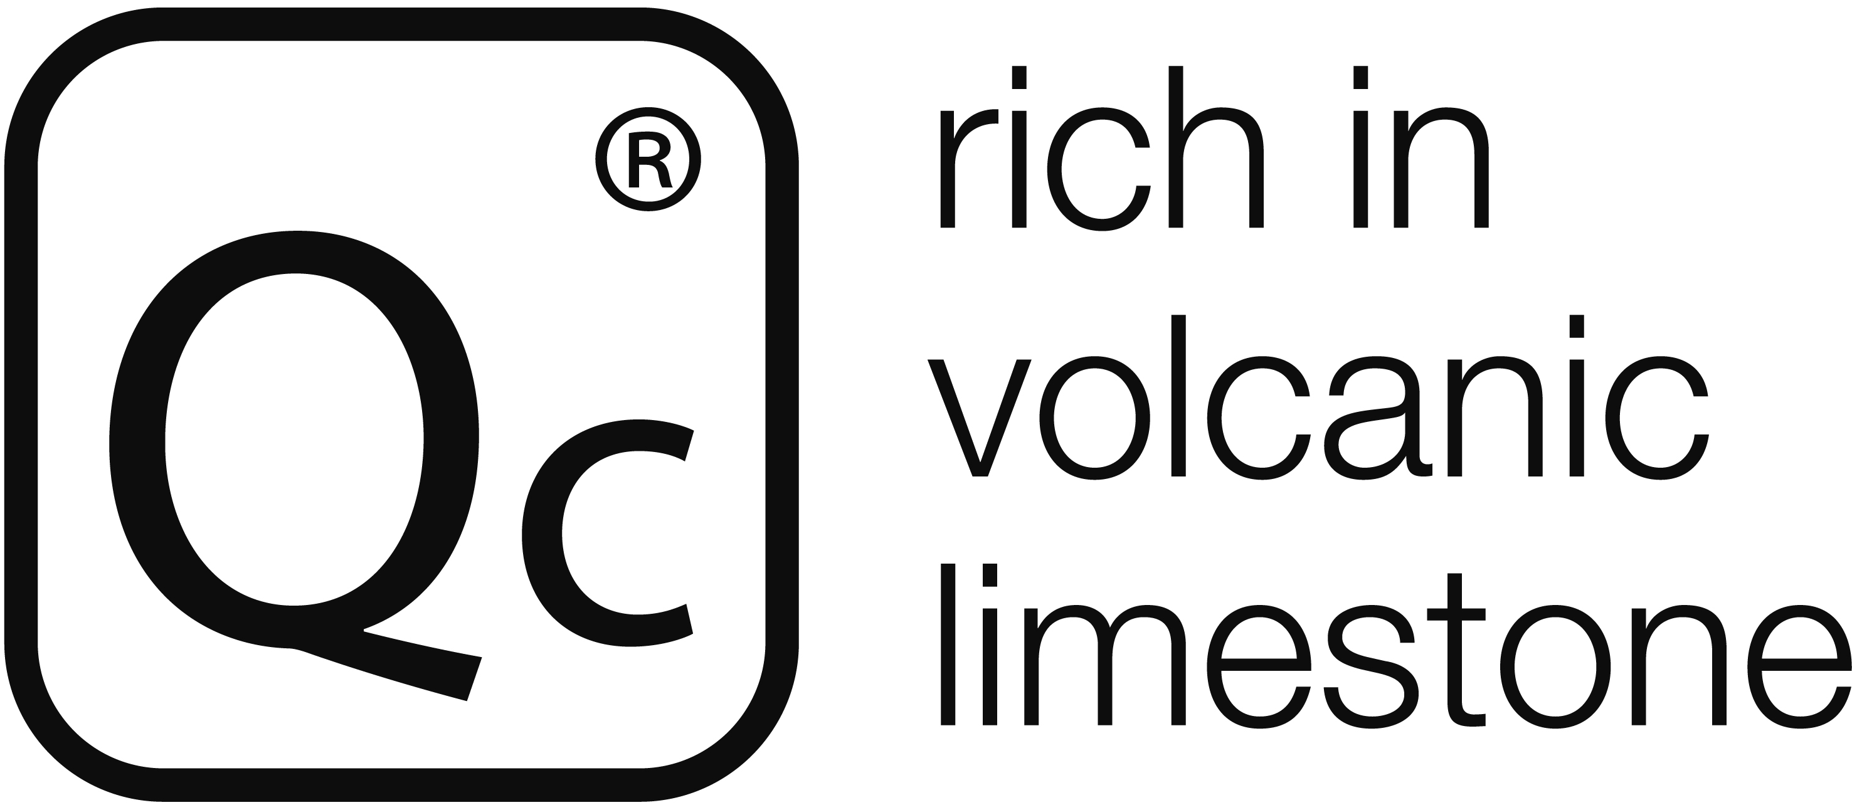

PRESS OTTOBRE 2014

Victoria + Albert, trendy showroom a Londra
Inaugurato il nuovo spazio espositivo liberamente ispirato al lifestyle presso il Design Center di Chelsea Harbour

Design, architettura e ingegno sono il leit motiv del nuovo
Concept Showroom di Victoria + Albert, il più esclusivo brand
di prodotti freestanding per l'ambiente bagno.
Uno spazio magnificamente arredato con le più belle vasche dell’azienda inglese in stile tradizionale e moderno, è stato inaugurato recentemente a Londra all'ultimo piano del Design Centre di Chelsea Harbour; proprio sotto una delle cupole a vetri che contraddistinguono l'architettura del centro per eccellenza del design britannico.

Lo showroom si sviluppa su una superficie totale di 130 mq disposti su un unico livello. Un luogo ampio e solare dove il prodotto vive in un contesto culturale come quello londinese, un giusto equilibrio tra area estetica e operativa all'interno della quale proporre non solo prodotti ma progetti, una soglia da varcare e vivere come luogo di incontro, confronto e scoperta delle qualità del QUARRYCAST®.
Quello di Londra è uno spazio esclusivamente espositivo che nasce con l’obiettivo di accogliere e coinvolgere i professionisti del disegno e dell'architettura, i clienti e i privati.
Qui tutti potranno conoscere da vicino Victoria + Albert ed apprezzare il design delle forme e la brillantezza della pietra lavica della vasca Cabrits delimitata da tende in acciaio o di Amalfi, il modello freestanding circondato da pareti di marmo arabescato venato.

Dietro i progetti Victoria + Albert, c’è un’unicità fatta di progetto, talento e innovazione. Dal mix di sapienza artigianale e know how industriale il risultato vincente è la qualità, l’ergonomia e quindi la comodità come mission aziendale.
Le vasche di Victoria + Albert non sono mai solo celebrazione della forma, ma una ricerca costante di comfort e una sperimentazione continua che ha permesso ad elementi decisamente diversi tra loro come Amiata e Drayton di convivere.

Il materiale principe è sempre il QUARRYCAST ®, composto da volcanic limestone, pietra vulcanica finemente tritata e mescolata con una resina di alto grado per dare vita a un unico pezzo solido ma leggero. Naturalmente bianco, isolante, bello, resistente e facile da pulire, ripristinabile anche dopo graffi o rotture.

Per conoscere di più le collezioni Victoria + Albert: www.vandabaths.com

